202313115Z1

　(2022·宜宾市高二期末)如图为一正在测量中的多用电表表盘：

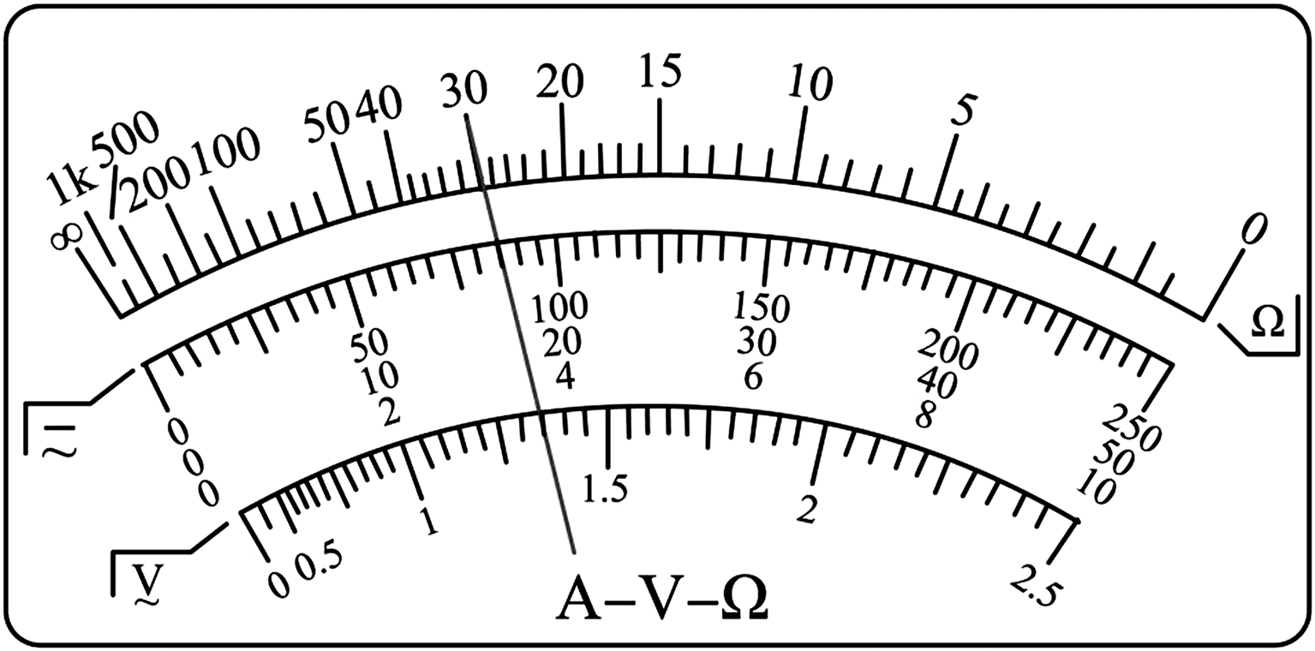

(1)如果是用直流10 V挡测量电压，则读数为________ V；

(2)如果是用直流5 mA挡测量电流，则读数为________ mA；

(3)如果是用“×100”挡测量电阻，则读数为________ Ω。